

**今日动态**

• **DAILY LIFEmmexport1594010006013**



2025年6月3日 星期二 晴

****1.**来园情况**

我班共有24名幼儿，今日全部来园。**刘汐妍、刘一凡、董沐瑶、刘诗玲、朱梓嘉、沙明钰、陈可芯、夏忆馨、苏忆晴、华欣语、颜承毅、孙杰文、张铭皓、肖鹏源、冷星辰、姜昊言、王子木、刘佳富、王慕阳、陈宇杰、恽修齐**等幼儿能自主签到、整理好个人物品并按做好区域计划。

孩子们看着时钟签到，长针在绿色区域范围内，就用绿色笔签到；长针在红色区域范围内，就用红色笔签到。希望每位小朋友养成早睡早起，按时来园的好习惯哦！

|  |  |  |  |
| --- | --- | --- | --- |
| **IMG_20250603_075021** | **IMG_20250603_075300** | **IMG_20250603_080200** | **IMG_20250603_080138** |

**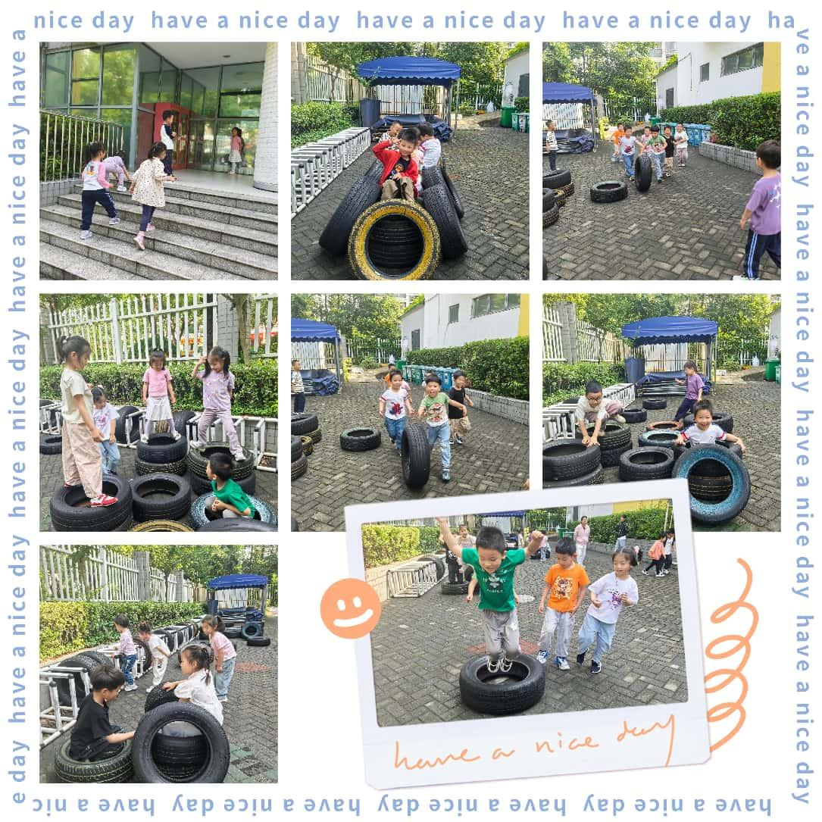2.户外活动**

**3.区域游戏**

|  |  |  |
| --- | --- | --- |
| IMG_20250603_093914 | IMG_20250603_093857 | IMG_20250603_094111 |
| 董沐瑶在美工区继续画未完成的《夏日美景》，她拿出粉刷笔蘸上蓝色颜料将纸的底部涂成蓝色。 | 姜昊言在科探区玩《瓶盖帆船》的游戏，他先在瓶盖里铺上太空泥，接着在彩纸上剪下一个小三角形。然后，他将小三角形粘在牙签上。粘好后将其插在瓶盖里并放入倒满水的容器里。 | 颜承毅在图书区玩《故事火车》的游戏，他将图片按顺序放在故事火车的车身上。接着一边指着图片一边讲述故事。 |
| IMG_20250603_094055 | IMG_20250603_095313 | IMG_20250603_093835 |
| 孙杰文和张铭皓在益智区游戏。他们分别将龟宝宝和鸡宝宝的家放在自己面前。放好后，两人将画着鸡宝宝和龟宝宝的木块排成两排放在中间。记清每个宝宝所在位置后，两人将其正面朝下放。紧接着，张铭皓拿出棒槌敲开第一排第一个木块，是鸡宝宝，他将鸡宝宝放在自己面前的家里。 | 陈可芯和恽修齐在美工区游戏，两人在用太空泥做青蛙。他们拿出绿色太空泥搓了一个大圆和两个小圆，他们将小圆贴在大圆两侧。接着，他们拿出白色太空泥搓了两个更小的圆贴在绿色小圆上。 | 陈宇杰在万能工匠建构电风扇。他拿出一个万能点，在万能点侧面的小孔里插上“绿鱼尾”。插好后，在万能点下面的小孔里插上一根红管。 |

**4.集体活动**

**综合：我的计划—制作钓龙虾杆**

日本学者井深大说：“游戏是孩子的第二生命，是孩子的第一所学校。” 自主自发的游戏是幼儿有效的学习手段，幼儿在游戏中享受活动过程所带来的乐趣，感受自己的能力和验证已有的生活经验。孩子们对钓龙虾游戏兴趣浓厚，可是玩钓龙虾游戏需要制作钓杆，需要哪些材料呢如何制作？在一起查阅资料后，孩子们根据自己的想法绘制制作龙虾杆的计划书。

|  |  |  |
| --- | --- | --- |
| **mmexport1748940946124** | **mmexport1748940953671** | **mmexport1748940955263** |
| **mmexport1748940960063** | **mmexport1748940961582** | **mmexport1748940963143** |

**5.生活活动**

今天午餐吃的是葡萄干饭、白灼基围虾、茭白圆椒炒猪肚和生菜豆腐菌菇汤，能做到自主盛饭、端菜，在规定时间内安静进餐并做好饭后三部曲的有：**魏沐溪、王慕阳、肖鹏源、孙杰文、陈宇杰、张铭皓、姜昊言、王子木、沙明钰、刘佳富**等。

|  |  |  |  |
| --- | --- | --- | --- |
| IMG_20250603_111048 | mmexport1748924926467 | mmexport1748924937514 | mmexport1748924954397 |

**6.温馨提示**

各位家长大家好：

1. 刷牙打卡纸请于明天带来园哦！
2. 我们在逐步和孩子们一起丰富科探区的游戏，需大家收集：圆木片、树枝、小彩灯、粗细不一的吸管，家里有的可带来哦！